**深圳市龙华区储备库/培育库/上市库**

**企业变更申报材料**

**申报企业：XXXXX有限公司**

**二0二二年X月X日**

**深圳市龙华区储备库、培育库及上市库企业备案申请书**

单位名称（盖章）：

法定代表人（签名）： 移动电话：

单位联系人： 联系电话： 移动电话：

电子邮箱： 传真：

单位地址： 单位网址：

填报时间： 年 月 日

**深圳市龙华区工业和信息化局（金融工作局）**

填表承诺书

1、本单位（人）对本申请材料的合法性、真实性、准确性和完整性负责。如有虚假，本单位依法承担相应的法律责任。

2、本单位（人）同意将本申请材料向依法审批工作人员和评审专家公开。

3、本单位（人）承诺自行申报项目，不委托中介机构代理，不存在与中介机构通过弄虚作假、串通舞弊等方式的违法违规行为。

4、本单位（人）承诺进入储备库、培育库、上市库后，若注册地、实际经营地、税务关系、统计关系迁离龙华区，则自动退库。

特此承诺。

法定代表人（或者被委托人）签字：

办公电话：

移动电话：

（单位需加盖公章，被委托人签字的提交法定代表人授权委托书）

**需提交材料清单**

|  |  |  |  |
| --- | --- | --- | --- |
|  | 附件名称（在已附材料前的□里打√） | 是否需验原件 | 是否必备材料 |
| □ | 1、《深圳市龙华区储备库、培育库及上市库企业备案申请书》 | / | 是 |
| □ | 2、《龙华区储备库、培育库及上市库企业变更备案情况表》 | / | 是 |
| □ | 3、营业执照复印件（多证合一新版，未换领多证合一新版营业执照的，提交原旧版营业执照、组织机构代码证书、税务登记证书） | 是 | 是 |
| □ | 4、法定代表人身份证复印件；经办人身份证复印件、法人授权委托书原件（非法定代表人办理还需提供后两项） | 是 | 是 |
| □ | 5、经具有资质的会计师事务所出具的，并报深圳市注册会计师协会备案且封面含有防伪标识的，近两个会计年度的财务会计报告（包括会计报表、会计报表附注和财务情况说明书）复印件 | 是 | 是 |
| □ | 6、最近两个年度企业所得税汇算清缴年度纳税申报表和上年度纳税证明（若企业成立不满一年，则提供成立之日至申报之日的纳税证明） | 是 | 是 |
| □ | 7、企业用于证明符合储备库标准、培育库标准企业资质的其他相关材料 | 是 | 是 |
| □ | 8、与证券公司、律师事务所、会计师事务所签订的合作协议（已签订的企业需提供） | 是 | 是 |
| □ | 9、企业改制方案（正处于股份制改造阶段的企业需提供） | 是 | 是 |
| □ | 10、股改完成前后的营业执照（已完成股份制改造的企业需提供） | 是 | 是 |
| □ | 11、深圳证监局出具的相关备案证明（已在深圳证监局备案的企业需提供） | 是 | 是 |
| □ | 12、证监会出具的《中国证监会行政许可申请受理通知书》（已将上市材料上报证监会审查的企业需提供） | 是 | 是 |
| □ | 13、交易所出具的《业务受理通知书》（已在科创板、创业板及北交所获受理的企业需提供） | 是 | 是 |
| □ | 14、股转系统出具的《业务受理通知书》（已申请新三板挂牌的企业需提供） | 是 | 是 |
| □ | 15、由交易所或股转系统出具的同意上市或挂牌的相关证明（已上市或已挂牌的企业需提供） | 是 | 是 |

注：以上材料原则上要求提供A4纸规格中文书写文件，各部分之间应有明显分割标识，一式两份，A4纸正反面打印，连续编页码，并按照材料清单编制目录；相关附件存复印件验原件，加盖申请单位公章，装订成册（胶装）并加盖骑缝章。**已提交资料部分仅需在已附材料前的□里打√，与申请变更事宜无关部分材料可不勾选。**

**目录**

一、龙华区储备库、培育库及上市库企业变更备案情况表 7

二、变更前后营业执照（股份改制前和股份改制后的营业执照） 9

三、法人身份证及法人授权委托书 10

四、重大变更情况类型（重大变更企业需提供） 12

（一）更名 12

（二）合并 12

（三）重组 12

（四）跨市区迁移 12

（五）其它重大变更情况说明（企业补充） 12

五、调整入库类型（调整入库企业需提供） 13

（一）培育库入选标准 13

（二）已上市企业库 14

# 一、龙华区储备库、培育库及上市库企业变更备案情况表

填 表 时 间： 年 月 日

|  |  |  |  |
| --- | --- | --- | --- |
| 企业名称 |  | | |
| 组织机构代码  （统一社会信用代码） |  | | |
| 注册时间 | 年 月 日 | 注册资金 |  |
| 注册地址 |  | | |
| 主营业务 |  | | |
| 法人代表 |  | 电 话： | 手机号码： |
| 单位联系人 |  | 职 务： | 手机号码： |
| 注册登记  类型 | □国有企业 | □民营企业 | □外商投资企业 |
| □港资企业 | □台资企业 | □其他 |
| 行业类别 |  | 行业代码（四位代码） |  |
| 目前在库类型  （在选项中√） | □储备库（股份改制前） □培育库（完成改制、辅导期间，上市前）  □已上市企业库： 上市地点： 证券交易所： 股票代码： | | |
| 重大变更情况类型  （在选项中√） | □更名 □合并 □重组 □跨市区迁移  □其它重大变更情况说明（企业补充）：———————— ————————— …… | | |
| 调整入库类型  （在选项中√） | □培育库（完成改制、辅导期间，上市前）  □已上市企业库 上市地点： 证券交易所： 股票代码： | | |
| 培育库入选标准  （在选项中√） | □新三板创新层挂牌企业 | | |
| □已申报证监局辅导的企业 | | |
| □已制订详细的上市计划，成立专门的工作团队，并与证券公司、会计师事务所、  律师事务所等中介机构签订合作协议，确定财务报告期并已进入现场尽职调查阶段的企业 | | |
| **企业变更备案情况说明** | | | |
|  | | | |

# 二、 营业执照

**（一）变更前后营业执照复印件**（股份改制前和股份改制后的营业执照）（多证合一新版，未换领多证合一新版营业执照的，提交原旧版营业执照、组织机构代码证书、税务登记证书。红色字体为说明请最后删除）

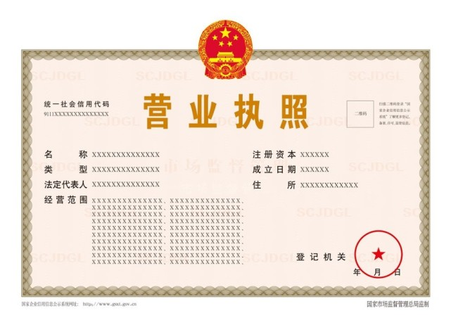

# 三、法人身份证及法人授权委托书

**（一）法定代表人身份证证明书**

1、法定代表人身份证证明书

兹证明 先生/女士（身份证号码： ）现任我公司 职务，为我公司法定代表人。

附：法定代表人身份证复印件

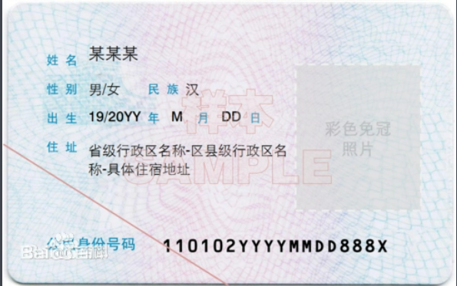 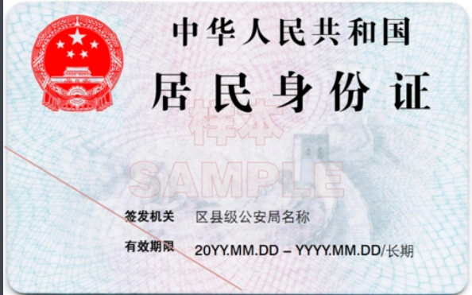

单位名称：（盖章）

**（二）法人授权委托书**

委托单位:

地址：

法定代表人： 联系电话：

受委托人： 工作单位：

职 务： 电 话：

委托期限： 2022年XX月XX日至2022年XX月XX日

现委托受委托人 作为经办人，代表我单位办理**深圳市龙华区储备库、培育库及上市库企业变更登记**事项，代理人根据授权办理变更登记相关事项，相关法律后果由我单位承担。 附：经办人身份证复印件

 

委托单位：（盖章）

法定代表人：（签章）

日 期：

# 四、重大变更情况类型（重大变更企业需提供）

# （一）更名

1、企业名称变更通知书

# （二）合并

1、合并双方董事会、股东会决议

2、合并方案或合并协议

3、工商部门变更登记通知书

4、变更事项相关证明文件

# （三）重组

1、重组双方董事会、股东会决议。

2、重组方案或重组协议

3、工商部门变更登记通知书

4、变更事项相关证明文件

# （四）跨市区迁移

2、跨市区迁移变更事项相关证明文件

# （五）其它重大变更情况说明（企业补充）

（其它重大变更情况相关证明文件）

# 五、调整入库类型（调整入库企业需提供）

# （一）培育库入选标准

1、深圳证监局出具的相关备案证明

（已在深圳证监局备案的企业需提供）

2、由股转系统出具的同意挂牌的相关证明

（已挂牌的企业需提供）

3、与证券公司、律师事务所、会计师事务所签订的合作协议

（已签订的企业需提供）

# 

# （二）已上市企业库

（由证监会及交易所出具的同意上市相关证明）